Terminkarakterer - Skolearena

Terminkarakterene finner du i Skolearena når de er offentliggjort.
Lenke til Skolearena ligger i Skoleportalen, https://elev.trondelagfylke.no

Logg inn på Skolearena og velg «Vurdering»
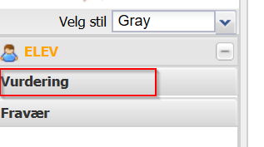
Trykk på knappen «Rapporter»
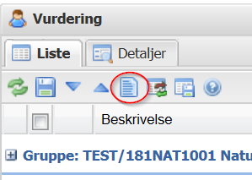

Velg rapporten «Karakterutskrift» og «Åpne rapport»
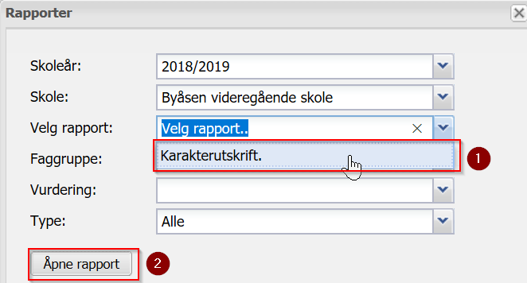

Karakterutskriften åpnes i PDF og kan om ønskelig skrives ut.

